*Practica: 01*

*Nombre de la Practica: Ejercicios de Pypass*

Instituto Politécnico Nacional.

Escuela Superior de Cómputo.

Licenciatura en ciencia de datos.

Nombre de la materia: Desarrollo de Aplicaciones para el Análisis de Datos

Grupo: 4AV1

Profesora: Sandra Luz Morales Guitron

Lopez Mendez Emiliano

INDICE

INTRODUCCION 3

DESAROLLO 3

NUMEROS 3

CONDICIONALES 8

CADENAS 10

LOOPS 16

CONCLUSIONES 16

# INTRODUCCION

En esta practica se llevo la instalación de un Editor de programación para poder programar con la versión mas actualizada de Python. Escogiendo la computadora que vamos a usar, el sistema operativa y el Editor que se usaran.

# DESAROLLO

Se llevo acabo el análisis y configuración de varios códigos ya adentro de pypass. Se modificaron para poder imprimir los resultados deseados y también para poder imprimir dichos programas se hizo un archivo aparte llamado args.py con las variables que se piden del main.

## NUMEROS

Ejercicio 1 Area de un Circulo

Ejercicio 2 Volumen de una esfera

Ejercicio 3 Area triangulo

Ejercicio 4 Interest-rate

Ejercicio 5 Euclid-distance

Ejercicio 6 Century-year

Ejercicio 7 Red-square



Ejercicio 8 Igic



Ejercicio 9 Super-fast

Ejercicio 10 Move-twice

Ejercicio 11 Pillars

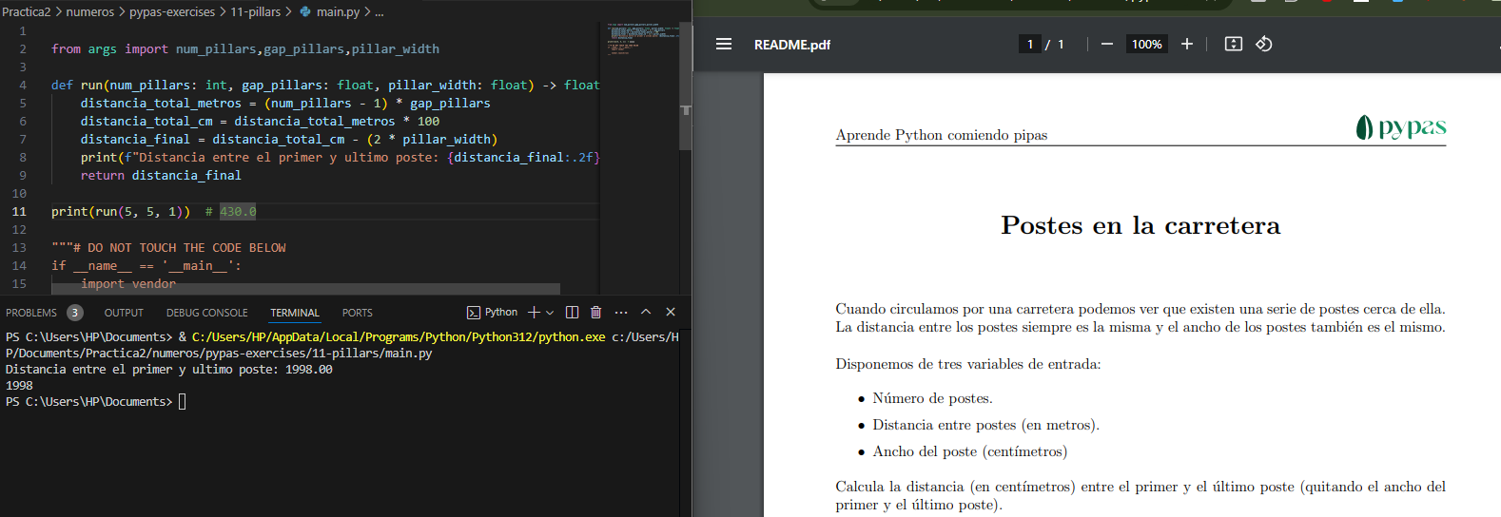

Ejercicio 12 Clock-time

Ejercicio 13 Xor-sim

Ejercicio 14 Ring-area

## CONDICIONALES

Ejercicio 1 rps

Ejercicio 2 min3values

Ejercicio 3 blood-donation

Ejercicio 4 facemoji

Ejercicio 5 shortcuts

## CADENAS

Ejercicio 1 format-hexcolor

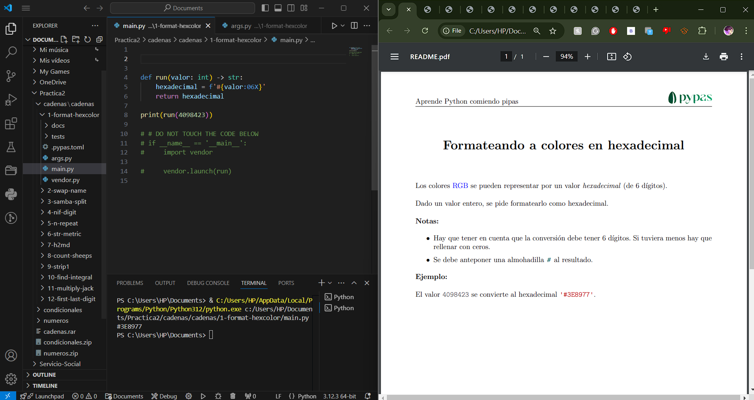

Ejercicio 2 swap-name

Ejercicio 3 samba-split

Ejercicio 4 nif-digit

Ejercicio 5 n-repeat

Ejercicio 6 str-metric

Ejercicio 7 h2md

Ejercicio 8 count-sheeps

Ejercicio 9 strip

Ejercicio 10 find-integral

Ejercicio 11 multiply-jack

Ejercicio 12 first-last-digit

## LOOPS

# CONCLUSIONES

de